Umwelt im Unterricht
www.umwelt-im-unterricht.de

Arbeitsmaterial (Grundschule)

Schokoriegel – lieber nachhaltig!
Das Material stellt ausgewählte Nachhaltigkeitssiegel vor und erklärt in einfacher Form ihre Bedeutung. Außerdem enthält es einen Vorlesetext über die Herkunft und Herstellung der Zutaten für Schokoriegel.

Hinweise für Lehrkräfte

Was gehört noch zu diesen Arbeitsmaterialien?
Die folgenden Seiten enthalten Arbeitsmaterialien zum Thema der Woche „Nachhaltiger Konsum? So geht's!“ von Umwelt im Unterricht. Zu den Materialien gehören Hintergrundinformationen, ein didaktischer Kommentar sowie ein Unterrichtsvorschlag. Sie sind abrufbar unter: https://www.umwelt-im-unterricht.de/wochenthemen/nachhaltiger-konsum-so-gehts/

Inhalt und Verwendung der Arbeitsmaterialien

Mithilfe der Materialien wird gemeinsam die Herstellung von Schokolade genauer unter die Lupe genommen.
- Die Lehrkraft teilt die Klasse in drei Gruppen ein. Jede Gruppe erhält Informationen zu einem von drei Produktsiegeln (siehe Infoblatt). Die Gruppen sollen die Informationen lesen und sind im weiteren Verlauf für “ihr” Siegel verantwortlich.

Die Lehrkraft liest einen Text über die Zutaten von Schokolade und deren Erzeugung vor, in dem Beispiele für die negativen Auswirkungen auf Umwelt und Mensch genannt werden. Die Schüler/-innen sollen darauf achten, wie die Siegel helfen können, Probleme zu vermeiden.

Die Gruppen können durch Aufzeigen "ihres" Siegels die Geschichte stoppen. Sie erklären jeweils, wieso sie die Geschichte anhalten wollen und wie sie sie mit "ihrem" Siegel verändern können.

Übersicht über die Arbeitsmaterialien

Arbeitsblatt 1 – Vorlesetext Schokoriegel – lieber nachhaltig? 1
Arbeitsblatt 2 – Nachhaltigkeitssiegel – eine Auswahl 3

Arbeitsblatt 1 – Vorlesetext
Schokoriegel – lieber nachhaltig?
Der Text beschreibt Herkunft und Herstellung der unterschiedlichen Bestandteile eines Schokoriegels. Dabei werden auch Probleme erläutert, die beim konventionellen Anbau von Zucker, Kakao und Palmfett sowie bei der konventionellen Tierhaltung entstehen können.

Vorgehen und Aufträge für die Schüler/-innen
- Die Klasse wird in drei Gruppen aufgeteilt.
- Jede Gruppe erhält eines der Siegel (siehe Arbeitsblatt).
- Die Schüler/-innen sehen sich die Siegel an und lesen die Infos zu ihrer Bedeutung. Ggf. werden Fragen geklärt.
- Bevor der Text vorgelesen wird, erhalten die Schüler/-innen folgenden Auftrag:
Wenn eine Stelle vorgelesen wird, die ein Problem beschreibt, passt genau auf. Überlegt, ob dieses Problem mit „eurem“ Siegel behoben werden könnte! Falls ja, haltet euer Siegel hoch!
- Der Text wird vorgelesen. Mögliche Lösungen sind im Text kursiv markiert, sie werden nicht mit vorgelesen.
- Der Text kann durch eine Bilderserie begleitet werden (abzurufen unter: www.umwelt-im-unterricht.de/nachhaltiger-konsum). Im Text befinden sich an den passenden Stellen die entsprechenden Bildnummern.
- An mit Klammern [ ... ] markierten Stellen kann die Lehrkraft optional die Schüler/-innen auffordern, Fragen zu beantworten.
- Wenn es zu einem Stopp kommt, fordert die Lehrkraft die Schüler/-innen auf, den Eingriff zu begründen:
  - Wieso wollt ihr die Geschichte an dieser Stelle stoppen?
  - Wie könnt ihr sie mit „ihrem“ Siegel verändern?

Vorlesetext: Wo kommt der Schokoriegel her?

(Bild 1) Auch wenn man es dem Schokoriegel nicht gleich ansieht: Manche Zutaten sind weit gereist, bevor der fertige Riegel bei uns im Laden landet! Wisst ihr, mit welchen Zutaten ein Schokoriegel hergestellt wird? [Schüler/-innen raten.] Viele Schokoriegel bestehen hauptsächlich aus vier Zutaten: Kakao, Zucker, Milchpulver und Palmöl. Wir wollen diese Zutaten einmal etwas genauer unter die Lupe nehmen:

Kakao
Wo kommt Kakao her, und wie wächst er? [Schüler/-innen raten.] (Bild 2) Kakaobäume wachsen in tropischen Gebieten entlang des Äquators, also in Afrika, Asien und Südamerika. Eigentlich wachsen Kakaobäume am besten im Schatten unter dem schützenden Dach des Regenwaldes. Doch neuere Sorten werden auch in der Sonne auf Plantagen angebaut. Dann benötigen sie aber viel mehr giftige Pestizide und künstliche Düngemittel. Die werden gebraucht, damit die Bäume auch unter diesen Bedingungen möglichst viele Früchte tragen. [Hier kann das Biosiegel eingesetzt werden. Verbietet den Gebrauch von Pestiziden und künstlichen Düngemitteln.] Wenn die Früchte des Kakaobaumes reif sind, schlagen die Kakaobauern sie mit einem Messer vom Baum ab und tragen sie in schweren Säcken zu einem Sammelplatz. Dort schlagen die Bauern die Früchte mit einer Machete – einem großen Messer – auf. Die Kakaobohnen darin werden dann weiterverarbeitet. Obwohl diese Arbeit anstrengend und gefährlich ist, bekommen die Kakaobauern oft nur wenig Lohn für ihre Arbeit. Dann reicht das Geld nicht einmal aus, um die Familie zu ernähren. (Bild 3) Zum Teil können deshalb ihre Kinder nicht in die Schule gehen, sondern müssen auf den Plantagen mitarbeiten. [Hier kann das Fairtrade-Siegel eingesetzt werden: Setzt einen fairen Lohn für die Kakaobauern voraus, sodass sie ihre Familien ernähren können. Kinderarbeit ist verboten. Außerdem wird Sicherheit bei der Arbeit gefordert, damit es nicht zu Verletzungen kommt.]

Zucker
(Bild 4) Aber Kakao schmeckt gar nicht so süß, sondern eher bitter. Deshalb kommt in den Schokoriegel noch Zucker rein. Woher kommt Zucker? [Schüler/-innen raten.] Zucker kann aus Zuckerrüben gewonnen werden, die auch bei uns wachsen. Oder aus Zuckerrohr. (Bild 5) Dieser wächst wie der Kakao in tropischen Regionen, zum Beispiel in Brasilien. Die Preise, die den Bauern für den Zucker gezahlt werden, schwanken stark. Manchmal ist es so wenig, dass auch sie kaum ihre Familien ernähren können. Dann müssen auch die Kinder bei der gefährlichen Ernte des Zuckerrohrs mit der Machete mithelfen. [Auch hier kann das Fairtrade-Siegel eingesetzt werden.]

Palmöl
Palmöl macht den Schokoriegel so zart schmelzend. Oft ist es aber auf der Verpackung gar nicht zu finden, dort steht dann nur „pflanzliche Fette“. Palmöl wird aus den kleinen Früchten der Ölpalme gewonnen. Sie wird zum Beispiel in Asien – in Malaysia oder Indonesien – angebaut. (Bild 7) Auch hier werden oft Pestizide und künstliche Düngemittel eingesetzt. [Hier kann das Biosiegel eingesetzt werden: Verbietet den Gebrauch von Pestiziden und künstlichen Düngemitteln.] Weil Palmöl auch in vielen anderen Produkten steckt, braucht man immer größere Palmölplantagen. Dafür wird häufig wertvoller tropischer Regenwald abgeholzt und abgebrannt. (Bild 8) Seltene Tiere wie der Orang-Utan oder die Sumatra-Nashörner verlieren dann ihren Lebensraum.

Milch
Durch das Milchpulver bekommt der Schokoriegel seinen sahnigen Geschmack. Doch wie leben die Kühe, von denen die Milch kommt? Wisst ihr etwas darüber? [Schüler/-innen berichten.] (Bild 9) Milchkühe sind heute richtige Hochleistungstiere: Vor 60 Jahren gab eine Milchkuh noch etwa 640 Liter Milch im Jahr. Heute kann sie 5.000 bis 10.000 Liter pro Jahr geben. Das geht allerdings nur mit besonderem Futter und teils mit Medikamenten, wie Antibiotika, die auch gegeben werden, wenn die Kühe noch nicht krank sind. Oft verbringen die Kühe ihr ganzes Leben im Stall. [Hier kann das Demeter-Siegel eingesetzt werden. Vorbeugende Medikamente wie Antibiotika sind nicht gestattet. Die Kühe erhalten Weidegang.]

Arbeitsblatt
Nachhaltigkeitssiegel – eine Auswahl
Zur Vereinfachung enthält die Auswahl nur die Siegel: Biosiegel, Fairtrade und Demeter. Weitere Siegel finden sich zum Beispiel auf dem Portal www.siegelklarheit.de.
Zu Beginn können die Siegel als Ausdruck an die Tafel geheftet und ihre Bedeutung kann gemeinsam geklärt werden.
Teilweise garantieren die Siegel ähnliche Standards, zur besseren Unterscheidung haben wir einzelne Maßnahmen hervorgehoben.

Das Biosiegel soll garantieren, dass in der Landwirtschaft unter anderem:

- keine giftigen Pestizide verwendet werden,
- keine künstlichen, sondern nur natürliche Düngemittel verwendet werden.

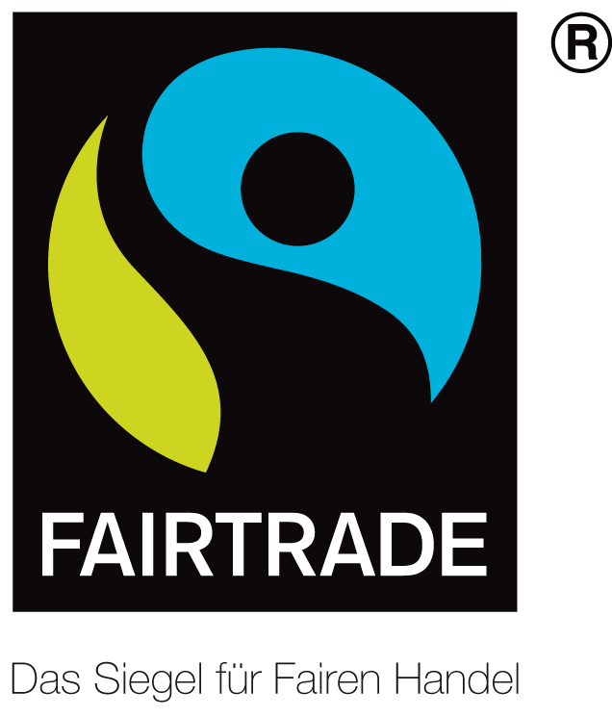 | Das Siegel für fairen Handel soll garantieren, dass unter anderem:  - Bauern und Bäuerinnen/Arbeiter und Arbeiterinnen einen gerechten Lohn erhalten,  - möglichst für Sicherheit bei der Arbeit gesorgt wird, sodass sich Bäuerinnen und Bauern/Arbeiterinnen und Arbeiter nicht verletzen,  - Kinderarbeit verboten ist.

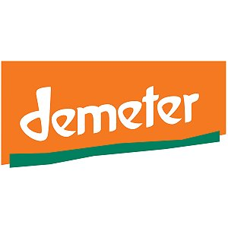 | Das Demeter-Siegel soll garantieren, dass unter anderem:  - Milchkühe auf die Weide gehen zum Grasen,  - keine vorbeugenden Medikamente wie Antibiotika eingesetzt werden.

Hinweis: Die Siegel sind aus der CC-Lizenz ausgenommen. Die Nutzung darf lediglich in Verbindung mit dem Arbeitsmaterial erfolgen.

